Анкета животного без владельца от 26.06.2025 г.

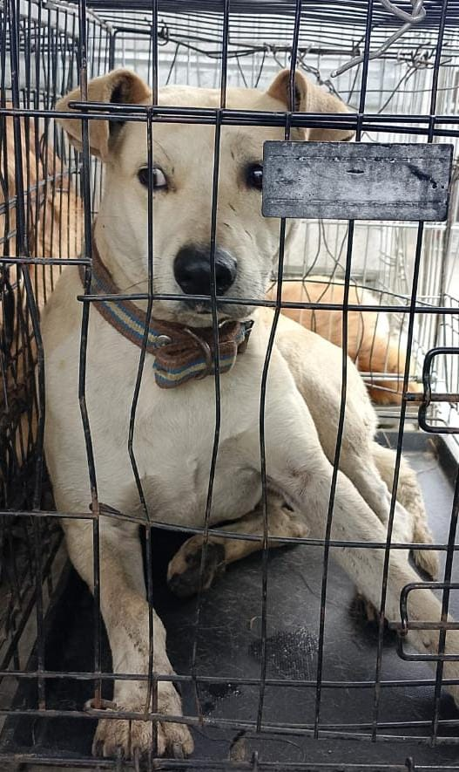 | Дата отлова, место (район, улица) | 26.06.2025 г.  г. Ставрополь, ул. Полевая, 143
 | Вид, пол животного | Кобель
 | Окрас животного | Белый
 | Инд. номер/маркировка животного
 | Дата операции

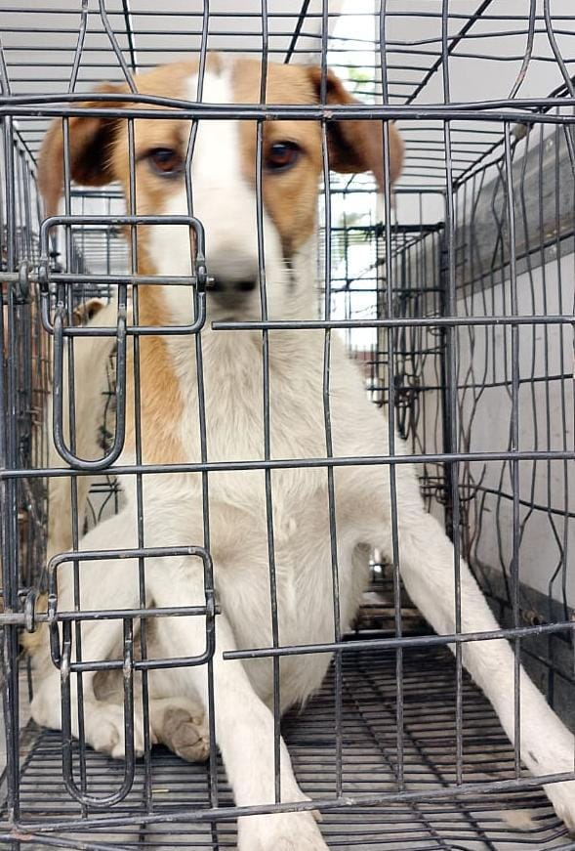 | Дата отлова, место (район, улица) | 26.06.2025 г.  г. Ставрополь, пр. Кулакова, 8г
 | Вид, пол животного | Сука
 | Окрас животного | Рыжая с белым
 | Инд. номер/маркировка животного
 | Дата операции

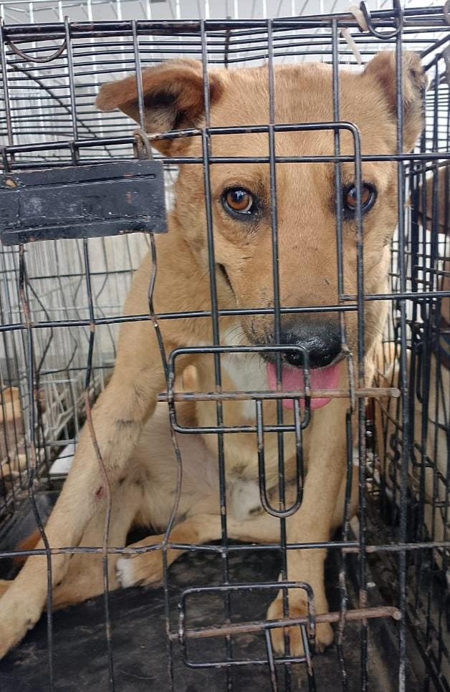 | Дата отлова, место (район, улица) | 26.06.2025 г.  г. Ставрополь, пр. Кулакова, 8д
 | Вид, пол животного | Кобель
 | Окрас животного | Рыжий
 | Инд. номер/маркировка животного
 | Дата операции

